Киргизова Т.И.,
учитель технологии МАОУ «Лицей №5»,
г. Губкин Белгородская область

Технологическая карта урока по учебному предмету «Технология» в 8 классе на тему «Цифровые приборы»
(по рабочей программе по технологии (технологии ведения дома) для 5-8 классов (ФГОС), составленой на основе Программы Н.В. Синицы Технология. Технологии ведения дома 5-8 классы.)

Тип урока: | Урок общеметодологической направленности
Авторы УМК: | А.Т. Тищенко, Н.В.Синица
Цели урока: | организовать деятельность обучающихся по изучению потребности в цифровых приборах, познакомить с цифровыми приборами: электронные часы, цифровая видеокамера, музыкальный центр, мультимедиапроектор, сотовый телефон, персональный компьютер и универсальными носителями цифровой информации;  ознакомить с видами, принципом действия и правилами эксплуатации цифровых электроприборов;  научить определять потребность в цифровых приборах в быту, способствовать приобретению знаний об истории и использовании цифровых приборов.
Планируемые результаты (личностные, метапредметные, предметные): | - Личностные: формирование мотивации и самомотивации изучения темы, познавательного интереса, реализация творческого потенциала, развитие готовности к самостоятельным действиям, самооценки, овладение установками, нормами и правилами научной организацмии умственного и физического труда;  - Предметные:  Знания: о видах, принципе действия и правилах эксплуатации цифровых электроприборов,  Умения: находить информацию в поисковых системах, выполнять скриншоты с экрана компьютера, телефона;  - Метапредметные:  Познавательные: сопоставление, рассуждение, анализ, умения классифицировать, делать выводы, выбор способов решения задач,  Регулятивные: целеполагание, анализ ситуации, планирование, рефлексия, волевая регуляция, оценка и самооценка,  Коммуникативные: диалог, монолог, организация учебного сотрудничества.
Оборудование: | персональный компьютер, принтер, мультимедиапроектор, экран, музыкальный центр, аудио- и видеокаcсеты, CD, DVD, USB-флеш-носитель, сотовые телефоны, карточки с заданиями, пословицей, изображение дерева, яблок для рефлексии.
Образовательные ресурсы: | Программа Н.В. Синицы Технология. Технологии ведения дома 5-8 классы. Программа опубликована в сборнике Технология: программа: 5-8 классы /А.Т. Тищенко, Н.В.Синица. -М: Вентана-граф, 2015.-144с.).  Учебник «Технология» 8 класс. /В.Д.Симоненко, АА. Электов, Б.А.Гончаров, О.П.Очинин, Е.В.Елисеева, А.Н.Богатырёв. - М. «Вентана-Граф», 2015.

Технологическая карта урока
Этапы урока | Задачи этапа | Деятельность учителя | Деятельность учащихся | УУД
1 Организационный момент  (2 минуты) | Создать благоприятный психологический настрой на работу | Приветствие, проверка подготовленности к учебному занятию, организация внимания детей. | Включаются в деловой ритм урока. | Личностные: самоопределение.  Регулятивные: целеполагание.  Коммуникативные: планирование учебного сотрудничества с учителем и сверстниками.
2 Проверка домашнего задания, фиксирование затруднения в учебном действии.  ( 12 минут) | Актуализация опорных знаний и способов действий. | - Какие электробытовые приборы мы изучали на прошлом уроке?  - Давайте проверим, как вы усвоили сведения об этих приборах.  Работать будем в группах.  Раздает карточки с заданиями для 3 групп:  Карточка №1 (для группы №1) Задание №1. Запишите основные правила техники безопасности при работе со стиральной машиной, вставляя пропущенные слова:  Задание №2. Запишите виды холодильных приборов по способу установки ( размещению камер):  Карточка №1 (для группы №2)  Задание №1.  Составьте план подготовительной работы перед загрузкой вещей в машину и рассортировать бельё для стирки.  Задание №2. Запишите, какой температурный режим в морозильной камере указывают знаки:  Карточка №1 (для группы №3)  Задание №1.  - Пройдите на компьютере онлайн-тест «Умеете ли Вы пользоваться стиральной машиной?».  - Сделайте скриншот результата теста.  - Создайте документ Word, разместите скриншот в этом документе.  - Распечатайте результат на принтере.  - Вклейте распечатанный лист в данную карточку.  Задание №2.  Перечислите виды холодильных приборов по назначению.  Выслушивает ответы на задания совместно с учащимися оценивает данные ответы. | Стиральные машины, холодильные приборы.  Вспоминают правила работы в группе:  1. Критикуй идеи, но не человека.  2. Поощряй участие каждого в обсуждении  3.Выслушивай мнение каждого, даже если ты не согласен с ним.  4.Стремись понять точку зрения других в дискуссии.  5.Сначала объяви вопросы, потом их разбирай.  6.Ищи рациональное в высказываниях других.  Работают в группах по 5-6 человек -  инициативное сотрудничество в поиске и сборе информации  с достаточной полнотой и точностью выражают свои мысли в соответствии с задачами и заданиями;  каждая группа дает ответы на задания, члены других групп оценивают ответы других групп | Коммуникативные:  - планирование учебного сотрудничества с учителем и сверстником  Познавательные: логические- анализ объектов с целью выделения признаков,  - выбор оснований и критериев для сравнения, сериации, классификации объектов  Общеучебные универсальные действия: - поиск и выделение необходимой информации, в том числе решение рабочих задач с использованием общедоступных инструментов ИКТ и источников информации;  - структурирование знаний.  Коммуникативные:  умение с достаточной полнотой и точностью выражать свои мысли в соответствии с задачами и условиями коммуникации; владение монологической и диалогической формами речи в соответствии с грамматическими и синтаксическими нормами родного языка, современных средств коммуникации.
3 Актуализация знаний по теме «Бытовые электроприборы», постановка цели урока  (1минута) | Актуализация опорных знаний, постановка цели урока | Задает вопросы:  - Какие электроприборы мы называем бытовыми?  - Сегодня для выполнения заданий и проверки ответов использовали электроприборы. Назовите их.  - К какой группе электроприборов можно отнести данные приборы?  - Назовите тему урока и постарайтесь определить, что мы узнаем на уроке.  На уроке мы познакомимся с видами, принципом действия и правилами эксплуатации цифровых электроприборов, узнаем интересные факты из истории их использования. | Отвечают на вопросы:  Приборы, которые работают от электрического тока и используют их в быту  Называют электроприборы:  компьютер, принтер, мультимедийный проектор.  К группе цифровых приборов  Называют тему урока и записывают в тетрадь:  Цифровые приборы. | Познавательные: общеучебные и  логические действия, а также постановка и решение проблемы.  - самостоятельное выделение и формулирование познавательной цели;  - поиск и выделение необходимой информации, в том числе решение рабочих задач с использованием общедоступных источников информации;  логические: выдвижение гипотез и их обоснование.
4  Усвоение новых знаний и  способов усвоения  (13 минут) | Обеспечение восприятия, осмысления и первичного запоминания детьми изученной темы: цифровые приборы | Сообщает новые знания: Радиоэлектроника очень плотно вошла в нашу жизнь. В каждом доме, в каждой семье имеется телевизор, фотоаппараты и видеокамеры с цифровой записью и другая бытовая радиоэлектронная аппаратура.  Современная радиоэлектроника делится на аналоговую и цифровую. Первоначально такого разделения не было, т.к. вся радиоэлектроника была аналоговой. Это название показывает, что электрический сигнал, используемый для передачи информации, повторял, или был аналогом, другого физического сигнала, например звука. В настоящее время все большее практическое значение получает принципиально новая система обработки, передачи и хранения информации – цифровая.  Задание №2 (работа по группам)  определите среди представленных носителей информации, принадлежащие аналоговой и цифровой системам.  Представляет музыкальный центр в работе: магнитофон (проигрыватель аудиокассет) – аналоговая система, дисковод - цифровая система (на нём имеется надпись «digital» ,что означает цифровой.  Носители информации – хранители важных моментов из жизни людей. Как же сохранить, воспроизвести информацию аналоговой системы на современной цифровой технике? Для этого используют преобразователь аналого-цифровой. Прочитаем подробно о его работе в учебнике на с.92 (3 абзац)- прочитать 2 абзаца. Во время чтения найти: что такое АЦП, ЦАП, DVD и ответить на вопрос: в каких формах представляется информация - рассмотрете графики на рисунке 48. | Фиксируют в тетради:  Радиоэлектроника делитсяна: аналоговую и цифровую.  Инициативно участвуют в обсуждении и дают ответ: видео- и аудиокассеты – принадлежат аналоговой системе,  компактдиски, USB-флеш-накопители, микроSD - принадлежат цифровой системе  Прослушивают на аудикассете запись песни «Поворот» группы «Машина времени»  Отвечают на вопрос  Читают в учебнике информации о ЦАП и АЦП;  Записывают в тетради:  АЦП – аналого-цифровой преобразователь,  ЦАП – цифро-аналоговый преобразователь,  Формы представления информации:  - непрерывная,  - дискретная (соотносят эти форрмы с представленными графиками в учебнике) | Познавательные:  Общеучебные -  - поиск и выделение необходимой информации, решение рабочих задач с использованием общедоступных источников информации;  - структурирование знаний;  - осознанное и произвольное построение речевого высказывания в устной и письменной форме;  Познавательные:  Общеучебные  - выбор наиболее эффективных способов решения задач в зависимости от конкретных условий;  - рефлексия способов и условий действия, контроль и оценка процесса и результатов деятельности;  Логические:  - анализ объектов с целью выделения признаков  Коммуникативные:  умение с достаточной полнотой и точностью выражать свои мысли в соответствии с задачами и условиями коммуникации; владение монологической и диалогической формами речи в соответствии с грамматическими и синтаксическими нормами родного языка, современных средств коммуникации.  Познавательные:  Общеучебные  - смысловое чтение как осмысление цели чтения и выбор вида чтения в зависимости от цели; извлечение необходимой информации из прослушанных текстов различных жанров; определение основной и второстепенной информации; свободная ориентация и восприятие текстов научного стиля
5 Физкультминутка  (2 минуты) | Создать благоприятное психологическое и физическое состояние на уроке | Включает видеоролик с физкультминуткой и дает настрой: выполните зарядку для самых умных в соответствии с образцом на экране. | Повторяют физические упражнения, демонстрируемые на экране | Регулятивные:  контроль в форме сличения способа действия и его результата с заданным эталоном с целью обнаружения отклонений и отличий от эталона
6 Практическая работа ( реализация новых знаний)  (10 минут) | Выявление качества и уровня усвоения знаний и способов действий, а также выявление недостатков в знаниях и способах действий, установление причин выявленных недостатков. | Инструктаж по тезхике безопасности при работе с цифровыми приборами и о наличии необходимого оборудования и порядка выполнениия практической работы:  Оборудование: сотовый телефон с доступом в Интернет  Продукт: скриншот экспоната из залов этого музея  Инструкционная карта:  -В адресной строке браузера набрать Виртуальный музей Эрмитаж.  - Выбрать зал и совершить виртуальную экскурсию в зале Эрмитажа.  - Рассмотреть заинтересовавшие Вас экспонаты, прочитать о них справочную информацию.  -Выбрать экспонат и сделать его скриншот на телефоне (в большинстве моделей телефонов нажимают одновременно 2 клавиши: включения и регулирования звука либо использовать специальный значок скриншота). | Выполняют практическую работу, опираясь на инструкциооную карту | Регулятивные: контроль, коррекция, выделение и осознание того, что уже усвоено и что еще подлежит усвоению, осознание качества и уровня усвоения;  Личностные: самоопределение  Познавательные: общеучебные - поиск и выделение необходимой информации, в том числе решение рабочих задач с использованием общедоступных инструментов ИКТ и источников информации
7  Подведение итогов урока.  (2 минуты) | Дать качественную оценку работы класса и отдельных обучаемых | Без каких наших помощников электроприборов в наше высоко технологическое время мы не можем представить себе свою жизнь?  В чём они нам помогают?  Чтобы электроприборы надолго оставались нашими друзьями, и приносили пользу, какие элементарные правила безопасности нужно соблюдать? | Отвечают на вопросы, перечисляют правила безопасной работы с электроприборами. | Регулятивные: оценка-осознание уровня и качества усвоения; контроль
8 Рефлексия  (2 минуты) | Инициировать рефлексию детей по поводу психоэмоционального состояния, мотивации их собственной деятельности и взаимодействия с учителем и другими детьми в классе. | «Завершите фразу»  - Сегодня на занятии я узнала о…  - Я запомнила, что…  - Теперь я буду…  «Дерево» на доске  Если вы считаете, что урок прошёл плодотворно, т.е. вы узнали новую информацию о цифровых приборов, научились новым безопасным действиям с ними, то прикрепите плод – яблоко на наше дерево желаний.  Если вы считаете, что урок прошёл без пользы, без получения новых знаний, действий – оставайтесь на своих местах. | Завершают фразу, прикрепляют плод на нарисованное дерево. | Коммуникативные: умение с достаточной полнотой и точностью выражать свои мысли;  Познавательные: рефлексия способов и условий действия, контроль и оценка процесса и результатов деятельности.
9 Домашнее задание  (1 минута) | Обеспечение понимания детьми цели, содержания и способов выполнения домашнего задания. | §17, найти способы защиты электроприборов от скачков напряжения | Записывают задание в дневник, задают вопросы при необходимости | Самостоятельное создание способов решения проблем творческого и поискового характера

Приложения
Карточка №1 (для группы №1)
Задание №1.
Запишите основные правила техники безопасности при работе со стиральной машиной, вставляя пропущенные слова:

Техника безопасности при работе со стиральной машиной.

• Машина должна стоять на ________________поверхности.
• У машины должен лежать__________________ коврик.
• Оберегать поверхность от механических __________________ .
• Включать и выключать машину _______________ руками.
• Нельзя перегружать машину _________________ .
• Перед загрузкой _____________ карманы одежды.
• Протирать машину после ______________.
• При технических неисправностях необходимо _______________ мастера.
Слова для справок: резиновый , вызывать, ровной, повреждений, работы, проверить , сухими, бельём.
Задание №2.
Запишите виды холодильных приборов по способу установки (размещению камер):
- __________________________________________________
- __________________________________________________
- __________________________________________________
- __________________________________________________
- __________________________________________________
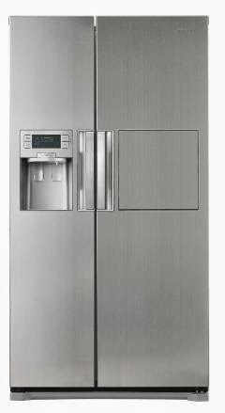
Укажите около каждой фотографии номер, указывающий название вида.
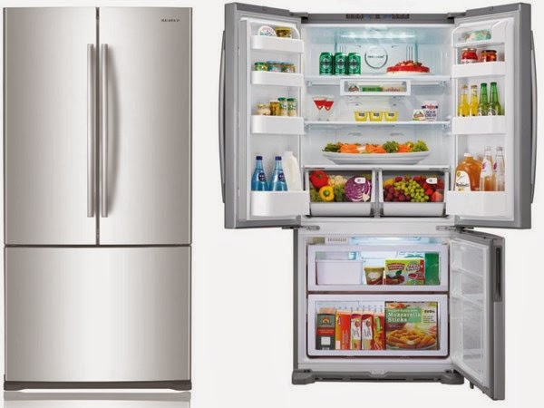
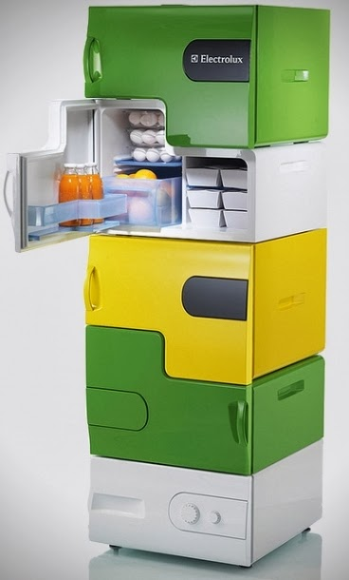
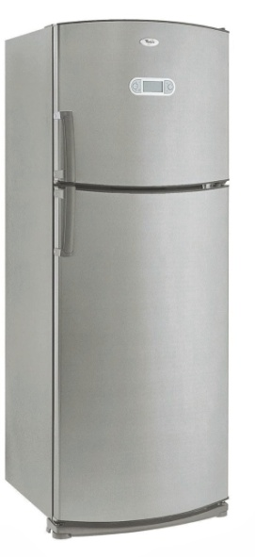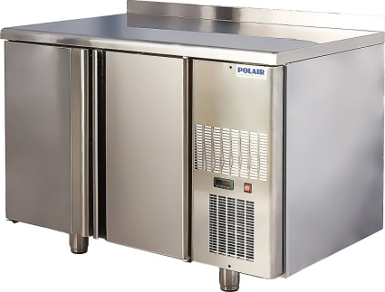

Карточка №1 (для группы №2)

Задание №1.
Составьте план подготовительной работы перед загрузкой вещей в машину и рассортировать бельё для стирки.
План работы перед загрузкой вещей в машину:
- ____________________________________________________________
- ____________________________________________________________
- ____________________________________________________________
- ____________________________________________________________
- ____________________________________________________________
Задание №2.
Запишите, какой температурный режим в морозильной камере указывают знаки:
Температурный режим в морозильной камере:
* - до _________С
** - до _________С
*** - до _________С
*(***) – до _________С плюс ___________________________

Карточка №1 (для группы №3)

Задание №1.
- Пройдите на компьютере онлайн-тест «Умеете ли Вы пользоваться стиральной машиной?».
- Сделайте скриншот результата теста.
- Создайте документ Word, разместите скриншот в этом документе.
- Распечатайте результат на принтере.
- Вклейте распечатанный лист в данную карточку.

Место для скриншота результата теста

Задание №2.
Перечислите виды холодильных приборов по назначению.

Виды холодильных приборов по назначению:
- __________________________________________________________
- __________________________________________________________
- __________________________________________________________

Карточка №2
Инструкционная карта:
- В адресной строке браузера набрать Виртуальный музей Эрмитаж.
- Выбрать зал и совершить виртуальную экскурсию в зале Эрмитажа.
- Рассмотреть заинтересовавшие их экспонаты, прочитать о них справочную информацию.
- Выбрать экспонат и сделать его скриншот на телефоне (в большинстве моделей телефонов нажимают одновременно 2 клавиши: включения и регулирования звука).
Обратите внимание на имеющиеся возможности поиска, позволяющие находить экспонат музея по его автору, названию, стилю, жанру, дате создания. Изображения, кроме того, можно искать по визуальным характеристикам — цветовой гамме («50% жёлтого и 20% голубого») или цветовой композиции («правый верхний угол тёмный, середина светлая»).

Карточка №2
Инструкционная карта:
- В адресной строке браузера набрать Виртуальный музей Эрмитаж.
- Выбрать зал и совершить виртуальную экскурсию в зале Эрмитажа.
- Рассмотреть заинтересовавшие их экспонаты, прочитать о них справочную информацию.
- Выбрать экспонат и сделать его скриншот на телефоне (в большинстве моделей телефонов нажимают одновременно 2 клавиши: включения и регулирования звука).

Обратите внимание на имеющиеся возможности поиска, позволяющие находить экспонат музея по его автору, названию, стилю, жанру, дате создания. Изображения, кроме того, можно искать по визуальным характеристикам — цветовой гамме («50% жёлтого и 20% голубого») или цветовой композиции («правый верхний угол тёмный, середина светлая»).

Карточка №2
Инструкционная карта:
- В адресной строке браузера набрать Виртуальный музей Эрмитаж.
- Выбрать зал и совершить виртуальную экскурсию в зале Эрмитажа.
- Рассмотреть заинтересовавшие их экспонаты, прочитать о них справочную информацию.
- Выбрать экспонат и сделать его скриншот на телефоне (в большинстве моделей телефонов нажимают одновременно 2 клавиши: включения и регулирования звука).

Обратите внимание на имеющиеся возможности поиска, позволяющие находить экспонат музея по его автору, названию, стилю, жанру, дате создания. Изображения, кроме того, можно искать по визуальным характеристикам — цветовой гамме («50% жёлтого и 20% голубого») или цветовой композиции («правый верхний угол тёмный, середина светлая»).

Дерево и плоды для рефлексии





